Приложение № 1
«Карта пирата»

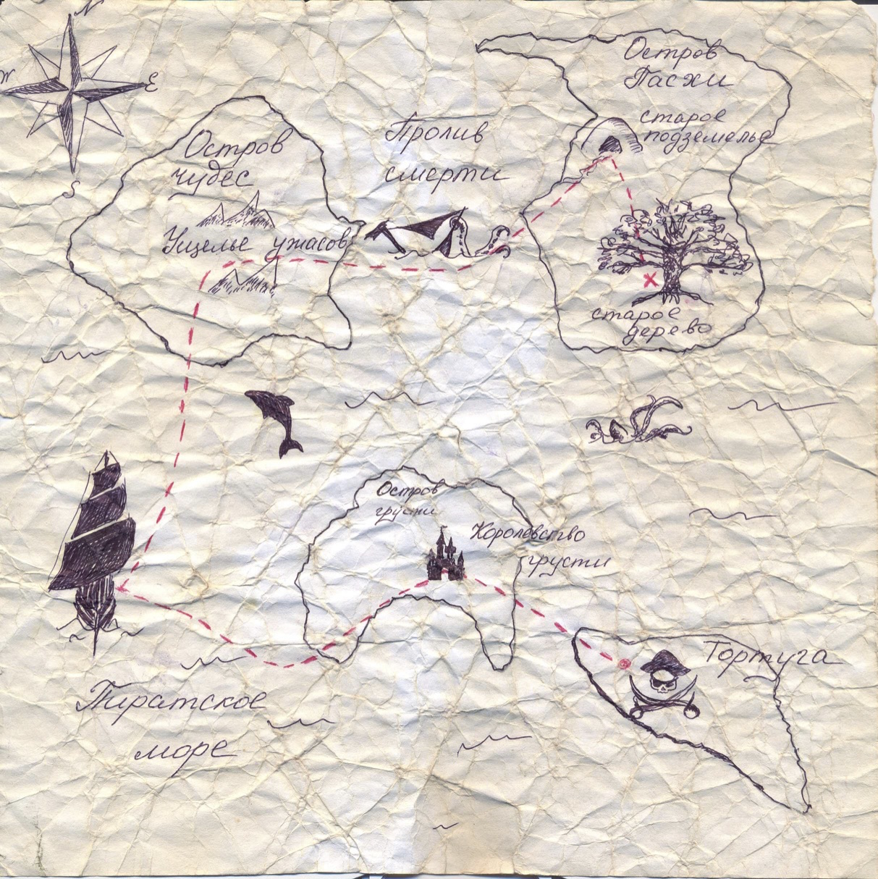

Приложение № 1
«Игровое поле для игры Муха»
